CÂMARA MUNICIPAL DE ARARAQUARA


INDICAÇÃO NÚMERO 2047/16.

AUTOR: Vereadora Geani Trevisóli

DESPACHO:

DEFERIDA.

Araraquara, _________________

_________________
Presidente

Indico ao Senhor Prefeito Municipal, a necessidade de entrar em entendimentos com o setor competente, no sentido de viabilizar a colocação de uma cobertura em ponto de ônibus localizado na Rua Bercholina Alves Carvalho Conceição (Rua 37), no bairro Jardim Roberto Selmi Dei, considerando pedido de moradores locais e usuários do transporte coletivo.

Araraquara, 26 de setembro de 2016.

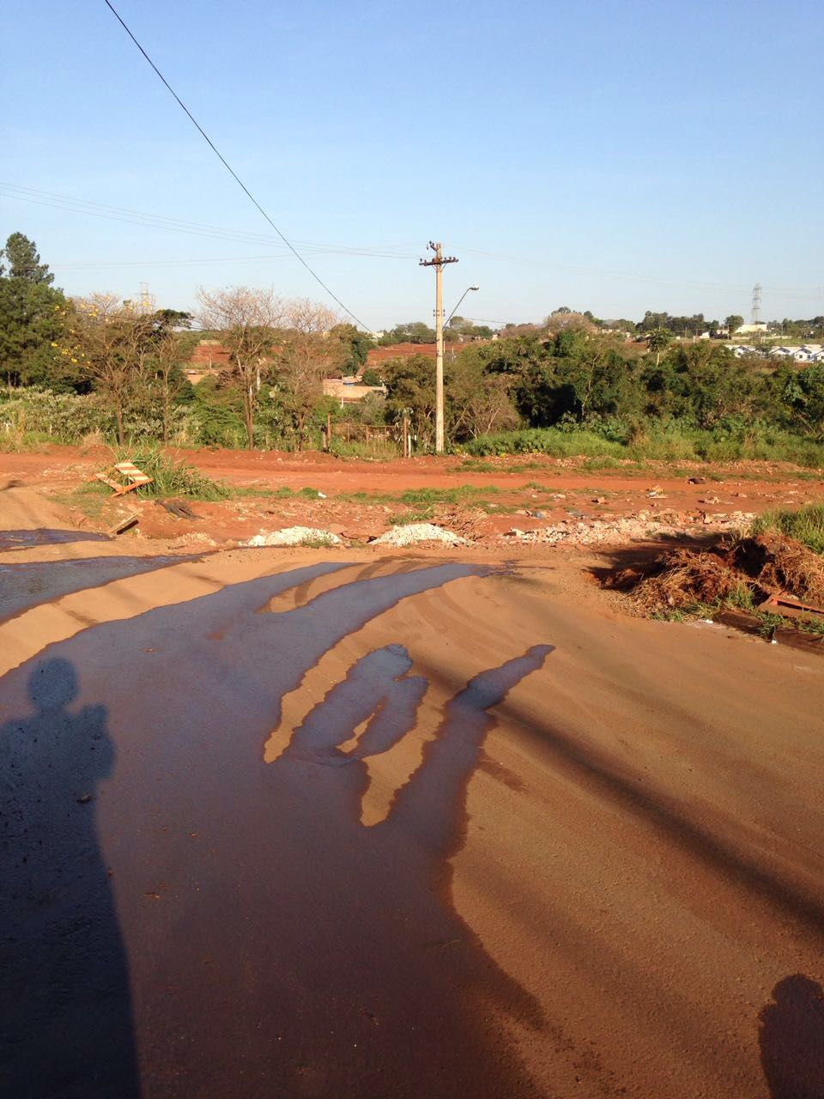
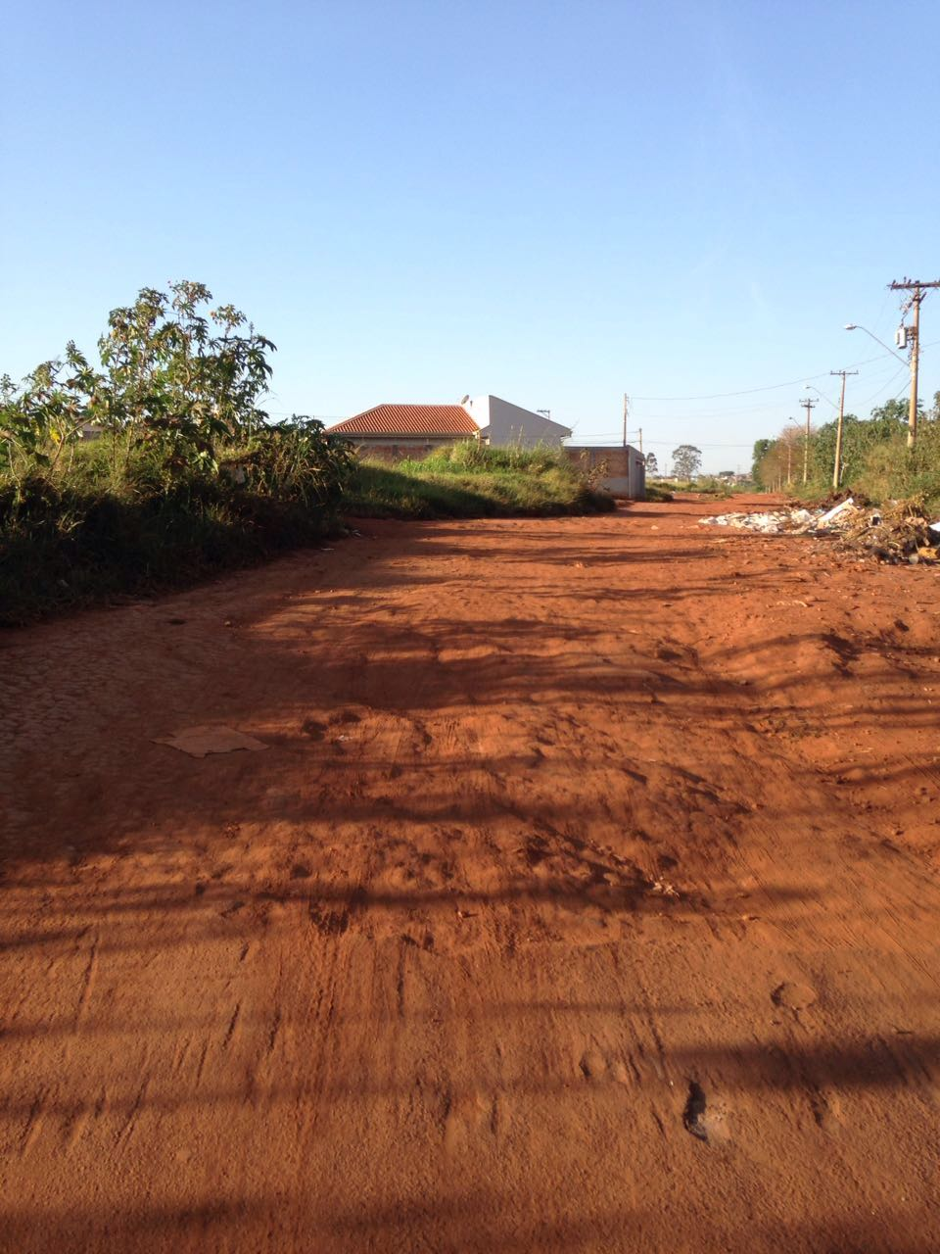
Geani Trevisóli
Vereadora

